**Après la séance**

* **Restituer l’ordre chronologique** enreplaçant ces photogrammes dans l’ordre du film.

 

 

 

Expliquer chaque scène correspondant à chaque image ou retrouver à quelle image correspond chacun des textes ci-dessous :

1. Courgette vit seul avec sa mère. Elle passe la journée à regarder la télé en buvant de la bière et meurt en montant au grenier punir Courgette.
2. Un policier, Raymond, amène Courgette aux Fontaines, un foyer pour enfants, où Simon l’embête et devient ensuite son ami.
3. Courgette tombe amoureux de la nouvelle, Camille. En classe de neige, Courgette danse avec Camille, parle avec elle et l’embrasse dans le bus.
4. Camille doit passer le week-end chez sa tante mais les enfants la cachent dans la voiture de Raymond. Ils vont voir l’ancienne maison de Courgette et s’amuser au parc d’attractions.
5. La tante les retrouve chez Raymond et l’emmène chez elle. Le juge va venir pour dire si Camille peut rester chez sa tante. Simon lui donne son mp3 pour qu’elle enregistre sa tante.
6. Camille enregistre sa tante violente et la fait écouter au juge. Courgette et Camille vont habiter chez Raymond.

Solution :

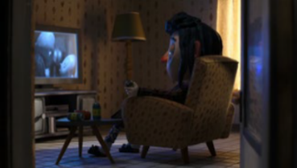 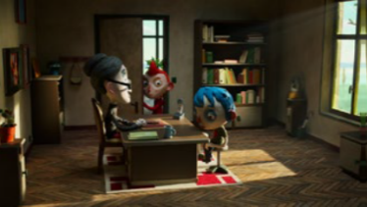 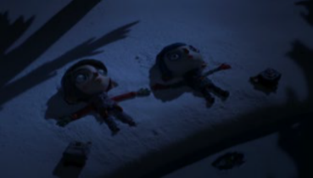

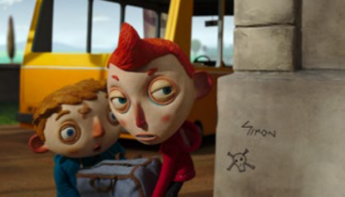 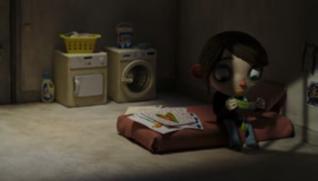 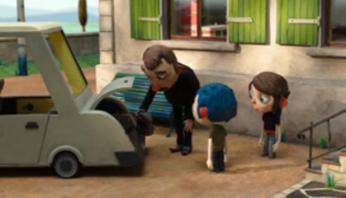

Pour un possible appariement avec des étiquettes, les mêmes textes dans des étiquettes.

La tante les retrouve chez Raymond et l’emmène chez elle. Le juge va venir pour dire si Camille peut rester chez sa tante. Simon lui donne son mp3 pour qu’elle enregistre sa tante.

Camille enregistre sa tante violente et la fait écouter au juge. Courgette et Camille vont habiter chez Raymond.

Courgette tombe amoureux de la nouvelle, Camille. En classe de neige, Courgette danse avec Camille, parle avec elle et l’embrasse dans le bus.

Camille doit passer le week-end chez sa tante mais les enfants la cachent dans la voiture de Raymond. Ils vont voir l’ancienne maison de Courgette et s’amuser au parc d’attractions.

Courgette vit seul avec sa mère. Elle passe la journée à regarder la télé en buvant de la bière et meurt en montant au grenier punir Courgette.

Un policier, Raymond, amène Courgette aux Fontaines, un foyer pour enfants, où Simon l’embête et devient ensuite son ami.

* **Revenir sur les personnages** (adapté de cinefete18)

**Les enfants**

Après avoir retrouvé le nom des différents personnages du film, proposer aux élèves de **retrouver certaines caractéristiques des personnages** : la description physique, la situation familiale et le caractère et de les noter dans le tableau ci-dessous.

Selon le niveau des élèves, il est possible de leur demander d’écrire ou d’utiliser le système d’étiquettes.

|  |  |  |  |
| --- | --- | --- | --- |
|  | Courgette | Camille | Simon |
| **Description** | Il a les cheveux bleus et les yeux marron. | Elle est brune, ses yeux sont verts. | Il est roux, il a une grande mèche relevée. Ses yeux sont bleus. |
| **Situation**  **Familiale** | Sa mère est morte et son père est parti avec « une poule ». | Son père a tué sa mère puis s’est tué. Sa tante, méchante, veut la prendre chez elle. | Ses parents se droguent tout le temps. |
| **Caractère** | Il vit seul avant d’arriver au foyer. Il apprend à faire confiance aux adultes et tombe amoureux. | Pleine d’humour, intelligente, elle fait rire les autres et n’a peur que de retourner chez sa tante. | Agressif, il vole le cerf-volant de « Patate » mais libère Camille de sa tante grâce à un mp3. |

|  |  |  |  |  |
| --- | --- | --- | --- | --- |
|  | Ahmed | Jujube | Alice | Béatrice |
| **Description** | Ses cheveux sont noirs et frisés, il a les yeux marron. | Il est roux, il a les yeux bleus. Il a un pansement sur le front. | Elle est blonde, elle a les yeux bleus. | Elle est brune, ses yeux sont marron. Elle a de grosses lunettes rouges. |
| **Situation**  **Familiale** | Son père est en prison après un hold-up. | Sa mère a des problèmes psychiatriques. | Son père l’a maltraitée et il est parti en prison. | Sa mère, sans papiers, est renvoyée en Afrique. |
| **Caractère** | Il est naïf, peureux et fait pipi au lit. Il n’aime pas les policiers car son père est en prison. | Il mange beaucoup, même du dentifrice, il veut toujours qu’on s’occupe de lui, avoir des pansements. | Craintive, elle se cache derrière sa mèche et ne retrouve le sourire qu’avec Camille. | Timide, elle défend les autres, attend tout le temps que sa maman arrive, amis elle a peur quand elle revient. |

**Les adultes**

RAYMOND

Policier à l’embonpoint sympathique, il inspire immédiatement confiance à Courgette. Il s’attache lui aussi très vite au garçon au point de penser que la famille a du sens, surtout celle que l’on se choisit.

 

M. PAUL

Professeur passionné et bienveillant, il instruit les enfants au sein du foyer et les emmènera même en classe de neige !

 

TANTE IDA

Tante de Camille, cette opportuniste veut encaisser la pension en contrepartie de la garde de sa nièce. Mais Camille est prête à tout pour ne pas habiter avec elle.

Mme PAPINEAU

Directrice du foyer, elle est stricte mais juste, représentant une autorité incontestable pour ses jeunes pensionnaires.

ROSY

Educatrice dynamique et joviale, généreuse et protectrice, les baisers du soir, c’est elle ! Les enfants apprendront qu’elle a un amoureux et qu’elle va être maman…



* **Les objets des enfants** (adapté de cinefete18)

Certains objets ont un rôle important, demander aux élèves pourquoi certains enfants y sont tant attachés.

**La canette de bière vide**

La mère de Courgette est alcoolique et boit de très nombreuses bières dont elle jette les canettes. Courgette les récupère et les utilise pour faire des constructions dans sa chambre. Il en apporte une avec lui au foyer, en souvenir de sa mère : elle a donc une valeur sentimentale et n’en s’en sépare pas. Il n’apprécie pas que Simon la lui prenne dans le bus lors du voyage en classe de neige. C’est Camille qui la récupère et la lui rend.



**Le cerf-volant**

Ce jouet représente le père de Courgette comme Superman, avec au dos sa « poule » (sa mère lui a dit que son père était parti faire le tour du monde avec sa « poule », un nom familier qui désigne non pas un animal mais une femme vulgaire). Il l’a peint au début du film, il l’emmène au foyer et Raymond le fait voler en voiture, ce qui lui donne la confiance de Courgette. Au foyer, Simon le lui prend, et Courgette a le courage de se battre contre lui. Simon le regarde alors différemment, il arrête de l’embêter, il le respecte et devient son ami. Lors de la fête du foyer, Courgette se déguise en Superman, comme son papa … A la fin du film, Courgette et Camille y jouent dans le jardin de Raymond, scène de bonheur de cette famille toute neuve. »





**Le bateau en papier**

Courgette offre un bateau en papier à Camille lors de la classe de neige. Elle le garde dans sa chambre. Lorsque que sa tante revient au foyer pour prévenir qu’elle gardera Camille chez elle, Simon a l’idée de cacher un enregistreur à l’intérieur pour qu’elle enregistre sa tante en train de la menacer.